Конспект
урок з образотворчого мистецтва
у 5-му класі на тему:
„Витинанка. Композиція „Український вазон”.

Розробила учитель
образотворчого мистецтва Вишнівецької ЗОШ І-ІІІ ступенів Корната М.Д.

Тема уроку: Витинанка. Композиція „Вазон”, з використанням традиційних елементів витинанки.
Мета уроку:
- Ознайомити учнів з різноманітними формами декоративно-прикладного ужиткового мистецтва, розповсюдженого в Україні.
- Ознайомити учнів з виражальними засобами та технічними прийомами, що використовуються народними майстрами ужиткового мистецтва у своїй творчості.
- Навчити учнів найпростішим прийомам, які необхідні для виготовлення витинанки.
- Розвивати в учнів уміння аналізувати засоби та прийоми, що використовуються при створенні певних образів засобами декоративно-прикладного (ужиткового) мистецтва.
- Поглиблювати в учнів розуміння поняття стилізації на основі спрощення природної форми.
- Виховувати в учнів любов до народних традицій.
Тип уроку: комбінований.
Техніка виконання: витинанка.
Обладнання уроку: для вчителя: репродукції творів народного декоративно прикладного мистецтва; аудiозапис українських народних пісень;
для учнів: олівець, міцний папір різних видів, ножиці, клей.

ХІД УРОКУ
І . Організаційний момент.
ІІ. Мотивація навчальної діяльності.
Слово вчителя.
В Україні розповсюджені i найрізноманітніші форми народного декоративно-прикладного мистецтва. Його ще називають ужитковим, тому, що всі його витвори перш за все є предметами, що використовуються в побуті людини, у повсякденному житті.
Різними за господарським призначенням є предмети побуту, різниться технологія їх виготовлення та декорування (прикрашання).
Глиняний посуд розписують, дерев’яні вироби можна прикрасити як розписом, так i різьбою, вишивка надає неповторної краси рушникам та предметам побуту - всього i не перерахуєш.
Та спільним для всіх найрiзноманiтнiших форм декоративно-прикладного (ужиткового) мистецтва є те, що в основі їх лежить стилізація. Тому зображення у декоративно-прикладному мистецтві спрощені за формою та кольором, контрастні та лаконічні, а від того ще більш виразні.
III. Формування нових знань, умінь, навичок.
Розповідь учнів мистецтвознавців.
Перший учень. Серед розмаїття форм народного ужиткового мистецтва України виділяється витинанка. Перші витинанки виготовляли зі шкіри, вони датуються V ст. До н. е., ними прикрашали одяг, речі. Народні витинанки, як прикраса сільської хати з'явилися у середині XIX ст. Найбільш розповсюдженими були на Прикарпатті, Поділлі та Придністров’ї.
Другий учень. Українські народні витинанки – яскравий, своєрідний вид народної декоративної творчості, що має глибокі й багаті традиції. Їм притаманні силуетне узагальнене зображення, чіткий візерунок, дзеркальна симетрія, лаконізм форми, обмеженість деталей, спокійний, рухомий ритм, відсутність натуралізму, логічна відповідність між формою, матеріалом і технікою виконання.
Слово „витинати” походить від слова „вирізати”. Витинанки – орнаментальні, фігурні прикраси, ажурно вирізані ножицями або ножем з білого та кольорового паперу.

Слово вчителя.
Справжнє мистецтво – символічне не дивлячись на свою простоту, доступність, витинальне мистецтво мали свої оберегові символи, як і писанкарство, вишивка, ткацтво.
У витинанці застосовують такі символи-обереги: геометричні, рослинні (вазон, квіти, насіння), релігійні (хрест, сонце, риба), тваринні (тварини, птахи, риби), зображення людини (берегиня), архітектурних об’єктів.
Мотиви української витинанки надзвичайно рiзноманiтнi. Та в кожному з регіонів України народні майстри витинають зображення, яке називається "вазон". Його Символічний образ зустрічається в прикладному мистецтві не тільки України, а й в багатьох інших країнах Європи та Близького Сходу найдавніших історичних епох. Місцем виникнення цього мотиву вважаться давня Ассирія. Композиційне розміщення елементів за принципом вазона або букета широко використовувалось не тільки у витинанках, а й в килимарстві та розписі. Зображенням вазона прикрашали посуд, одяг,
печі, інтер’єр хати.
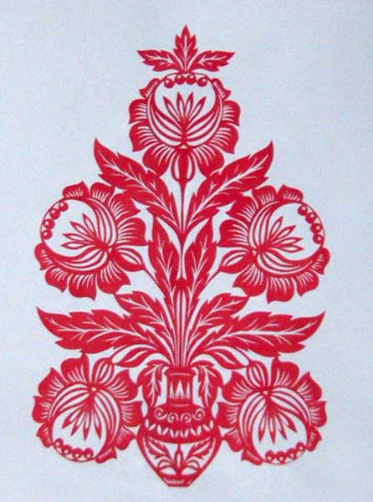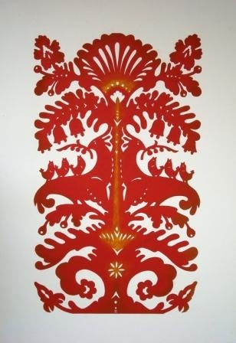
За характером геометричних i рослинних елементів «вазони» можна розділити на три основних групи:
- геометричні,
- рослинні геометризовані,
- рослинні.
Усім типам вазонів притаманна дзеркальна симетрія.
Основа „вазона” зустрічається насамперед у вигляді:
- трикутника, повернутого кутом вгору чи вниз;
- двох трикутників, що стикуються, двох насаджених один на одного трикутників;
- трикутника, що містить в собі ще одного трикутника;
- трикутника з горизонтальним або вертикальним членуванням;
- трикутник з, з’єднаного з колом чи кільцем;
- з кружечками, насадженими на всі три кути;
- з напівовальними викрутками з обох боків.
В меншій кількості зустрічаються основи «вазонів», що нагадують неглибокі мисочки, чашечки з вушками, блюдця, бокали, круги, кільця, зірки, прямокутники, квадрати, рисочки, розетки з листя.
Серед різних варіантів побудови «вазонів» найбільш чітко виділяються наступні:
- що складаються виключно з прямих ліній організовані за принципом народного орнаментального мотиву «сосонка» «ялинка»
- що складаються з прямих ліній та вигнутих з переважанням прямих;
- з прямих i вигнутих ліній з переважанням вигнутих;
- всі лінії вигнуті крім осьової лінії - стовбура.
Обов’язковою є наявність елементів, що завершують мотив i «мотивні одиниці» «вазонів». Наприклад, геометричний знак зірки, геометричний сонцеподібний елемент - коло чи овал з рисочками - променями, стилізований трикутник чи ромбоподібний листок винограду, квітка мальви тощо.
Образ дерева «вазонів» перегукується з образом фольклорнопicенногo дерева, відомого як «чудесне дерево», «щасливе дерево», що витоками сягає переказів про «світове дерево». У кожного народного умільця свої методи, підходи до виготовлення витинанки. Свій неповторний світ образів.
За формою витинанку розподіляють на виготовлену:
- у смужці (аркуші паперу складається по горизонталі чи по вертикалі на декілька однакових частин - дві, чотири, шість);
- колі (аркуші паперу складається по вертикалі, а потім по горизонталі навпіл i обрізається по paдiycy);
- квадраті (аркуші паперу складається по вертикалі, а потім по горизонталі навпіл);
- елiпсi (аркуші паперу складаються навпіл i вирізається симетрична еліпсоїдна форма).
За методами вирізання витинанку розподіляють на:
- ажурну видаляються зображення й залишається фон;
- силуетну - видаляється фон i залишається зображення.
Матерiaли для створення композиції: тонкий, але міцний папір різних видів; гострі ножиці різних розмірів та форми (прямі, вигнуті), манікюрні ножиці для мілких деталей.
IV. Постановка практичного завдання.
Розповідь учителя.
На сьогоднішньому ypoцi ви маєте створити в тexнiцi витинанки композицію ”Вазон”.
Послідовність виконання витинанки :
- Визначити форму горщика, квітів у вазоні, їx кількість.
- Скласти по горизонталі чи по вертикалі аркуш паперу навпіл, повернувши кольоровим боком до середини.
- Олівцем від тієї частини аркуша паперу, де ми його зігнули, нанести лінію половину горщика та вазона.
- Ножицями по контуру рисунка вирізати композицію.
- Обережно розгорнути її на столі.
- На зворотний бік витинанки нанести клей, повернувши її лицьовим боком до низу, i зверху наклеїти білий, або кольоровий картон.
V. Практична робота.
Вправи на оволодіння технологією витинанки. Проводяться під керівництвом учителя без нанесення попереднього малюнка для оволодіння самим принципом витинанки.
(Звучать українські народні пісні ).
Виконання практичної тематичної роботи в техніці витинанки.
Робота виконується учнями самостійно, за власним задумом.
VІ. Закріплення нових знань і вмінь.
Бесіда.
- З яким видом декоративно-прикладного мистецтва ми знайомилися на уроці?
- Коли з’явилися перші витинанки?
- Навіщо люди придумали витинанки?
- Яка країна вважається батьківщиною витинанки „Вазон”?
Слово вчителя.
Витинанки в сьогоднішні дні прикрашає інтер’єри житлових будинків; нею ілюструють літературні твори; закладини в книжки; листівки до свят.
VІІ. Підведення підсумку уроку.
Вчитель аналізує й оцінює кращі роботи.
VIII. Домашнє завдання.
Принести кольоровий папір, ножиці, клей.
Учням – мистецтвознавцям підготувати повідомлення про кращі архітектурні споруди рідного краю.

